**SCREEN FLOW - TÀI LIỆU THIẾT KẾ CƠ SỞ DỮ LIỆU**

Nhóm 15 - Thành viên nhóm

1. Nguyễn Thái Bảo (Nhóm trưởng)
2. Nguyễn Trường An
3. Trần Văn Lợi
4. Nguyễn Bảo Kha

*Tên ứng dụng:* **CHƯƠNG TRÌNH QUẢN LÝ KARAOKE**

Thời gian thực hiện: Từ 15/08/2023 đến 17/10/2023 (10 tuần)

## 1. Screen Flow: Phân luồng màn hình của ứng dụng

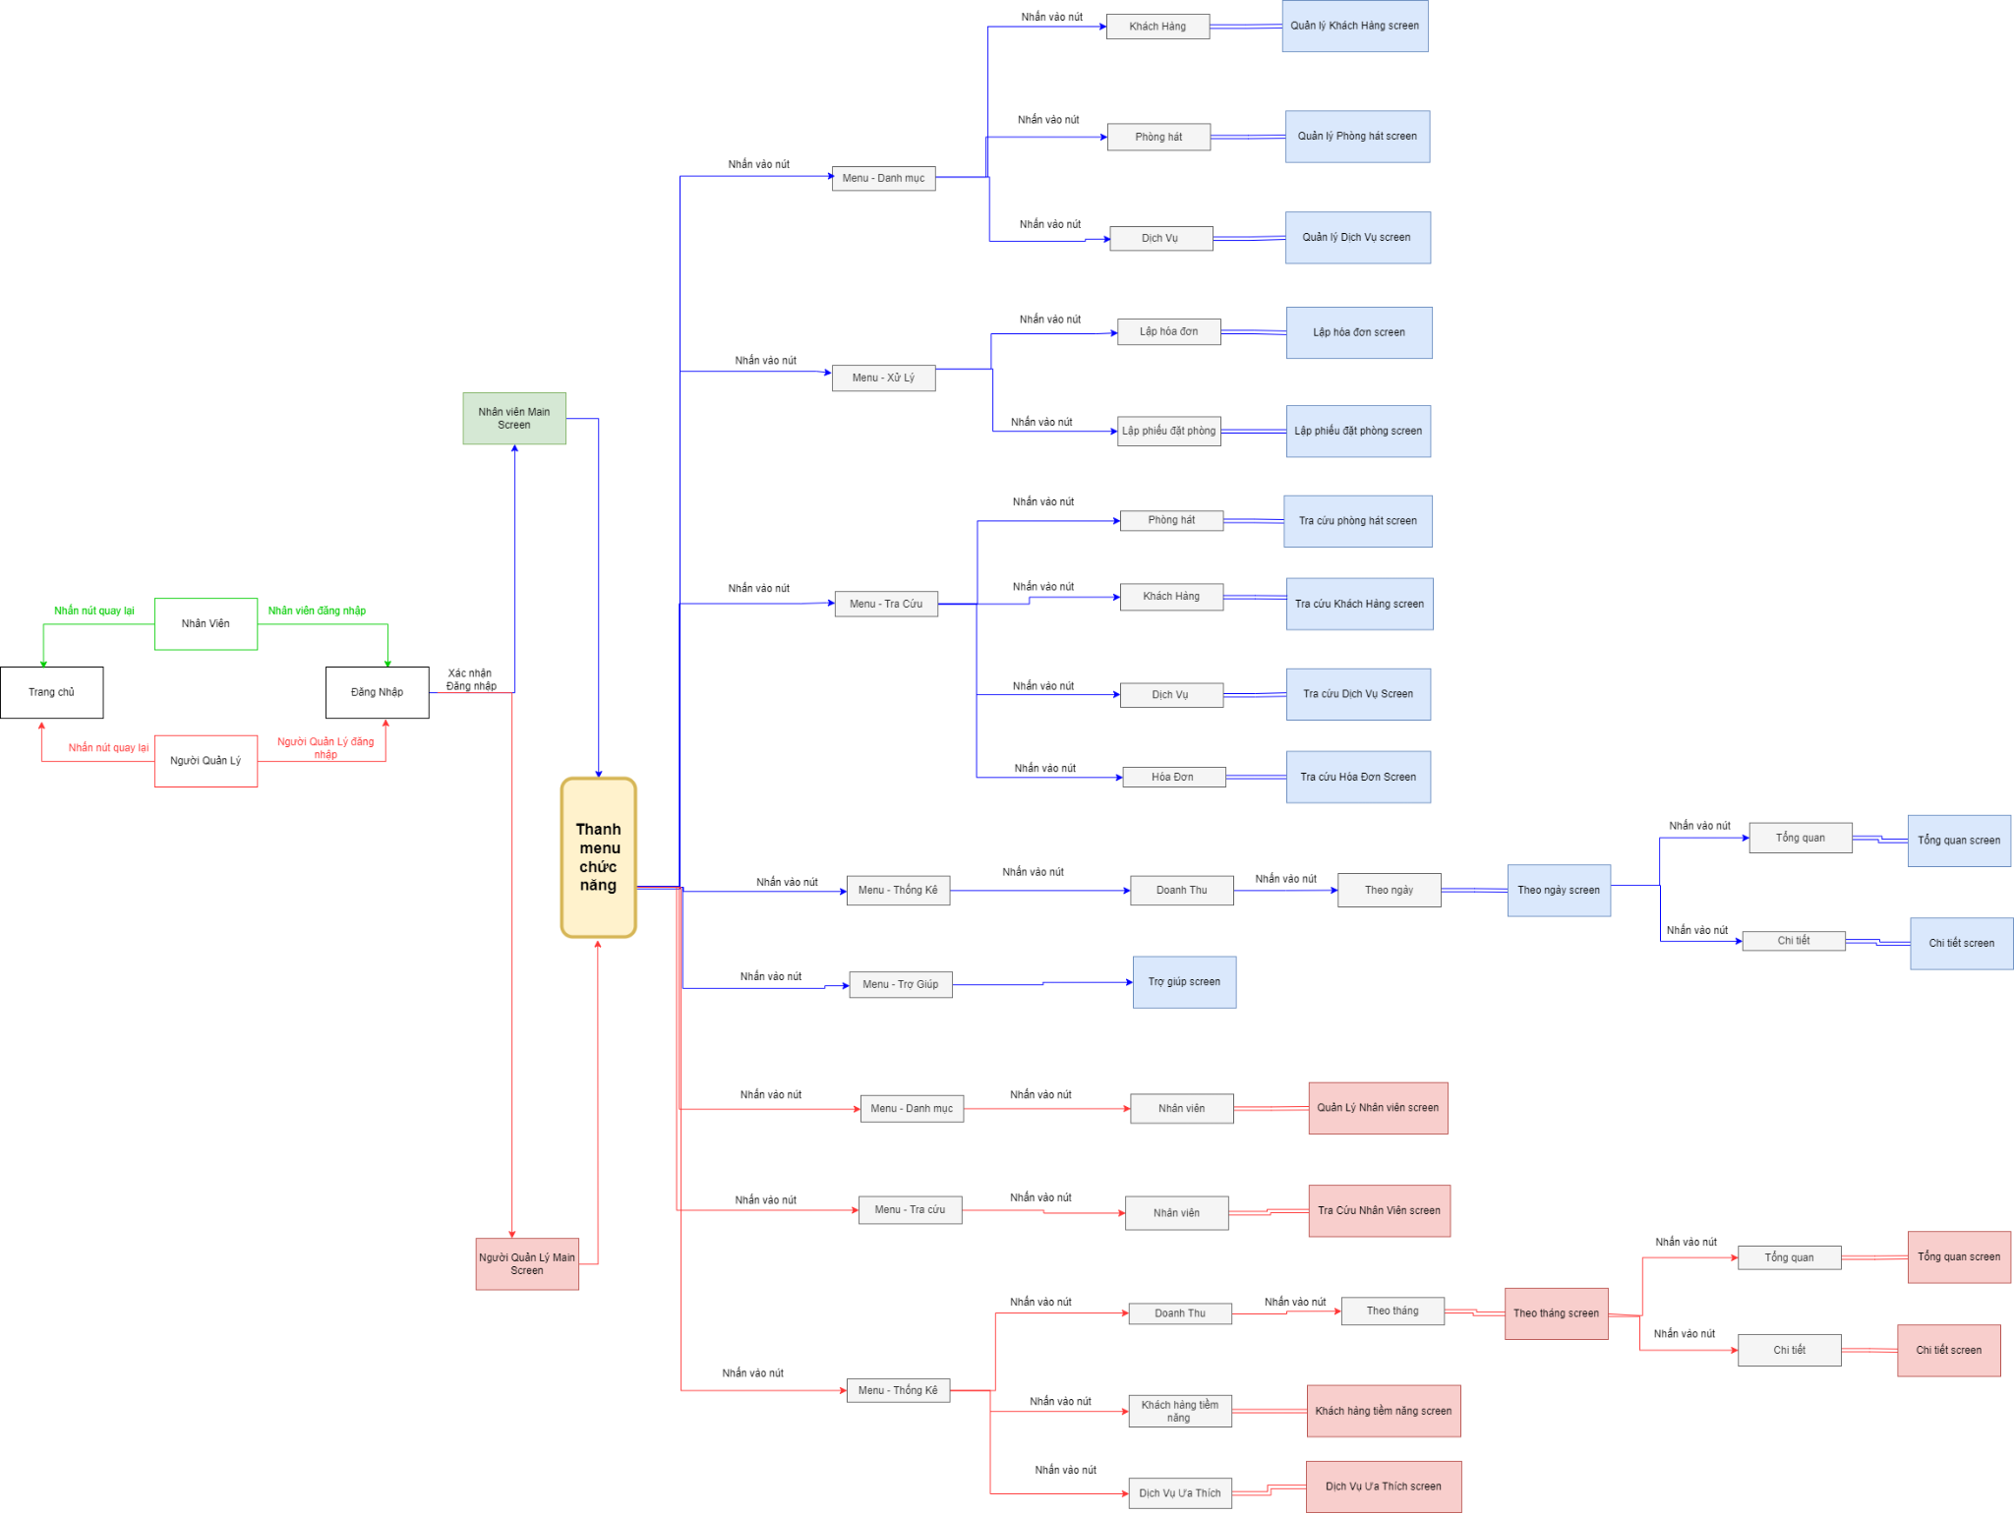

*Hình 1: sơ đồ luồng màn hình*

| **Luồng/màn hình xử lý** | **Mô tả** |
| --- | --- |
|  | Luồng xử lý dữ liệu chung (nhân viên và người quản lý) |
|  | Luồng xử lý dữ liệu cho nhân viên |
|  | Luồng xử lý dữ liệu cho người quản lý |
|  | Màn hình hiển thị chung (nhân viên và người quản lý) |
|  | Màn hình hiển thị cho người quản lý |
|  | Button xử lý sự kiện khi click |

## 2. Cơ sở dữ liệu

### 2.1. Cơ sở dữ liệu quan hệ

#### 2.1.1 Sơ đồ thực thể và mối kết hợp (EER)

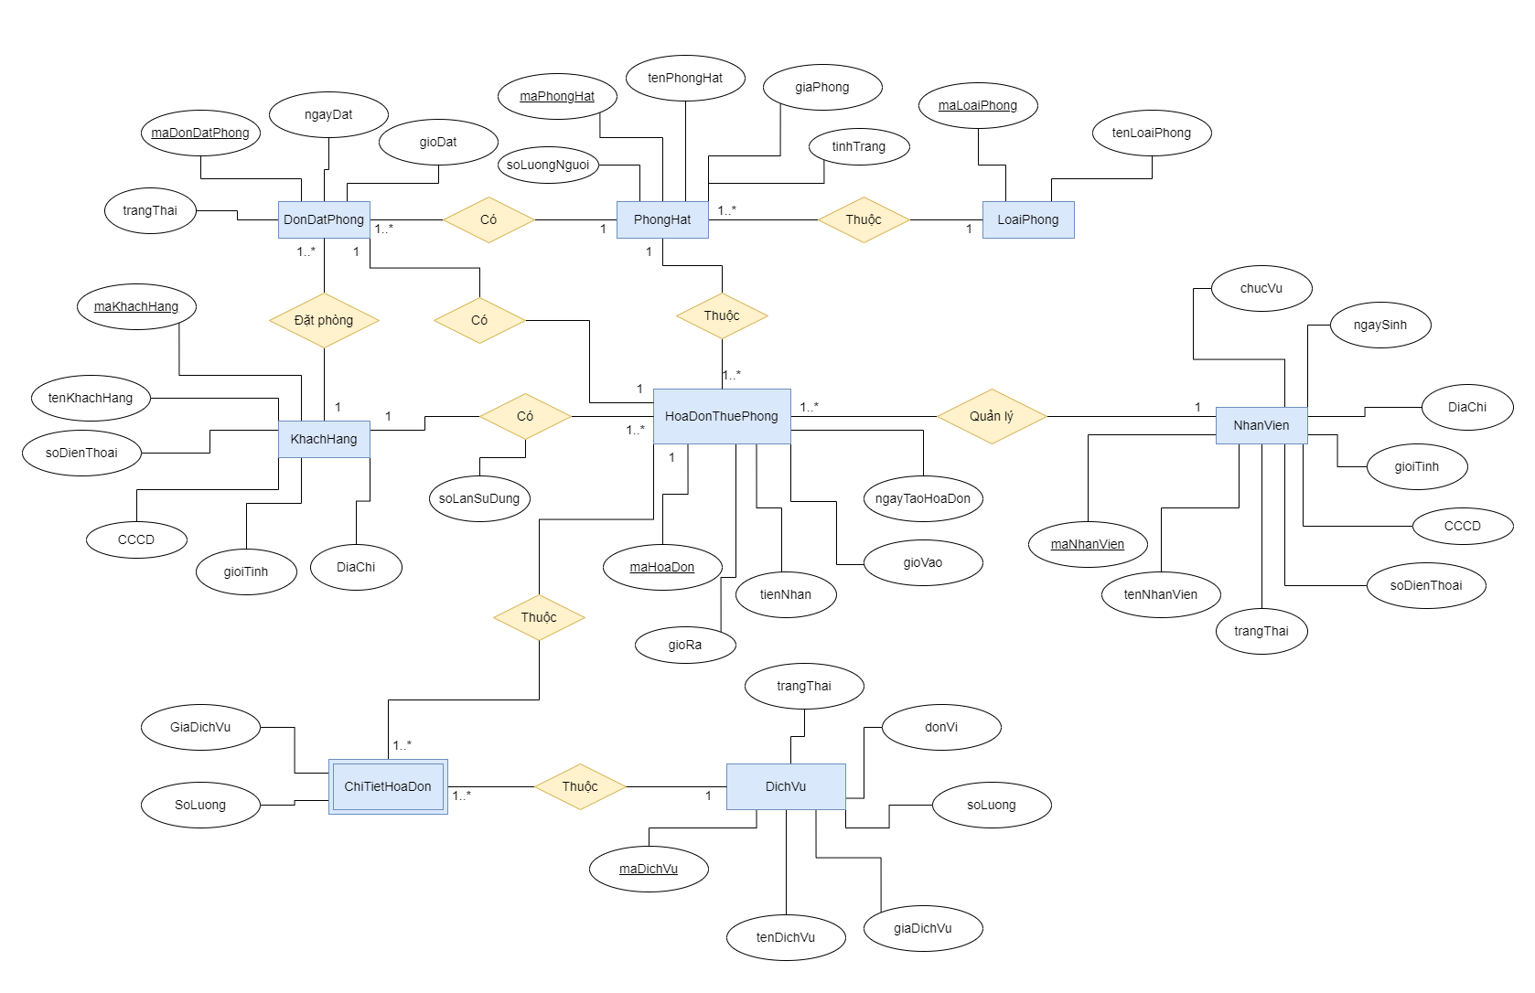

Hình 2: Sơ đồ thực thể và mối kết hợp

#### 2.1.2 sơ đồ trên HQT CSDL (diagram của hệ quản trị CSDL)

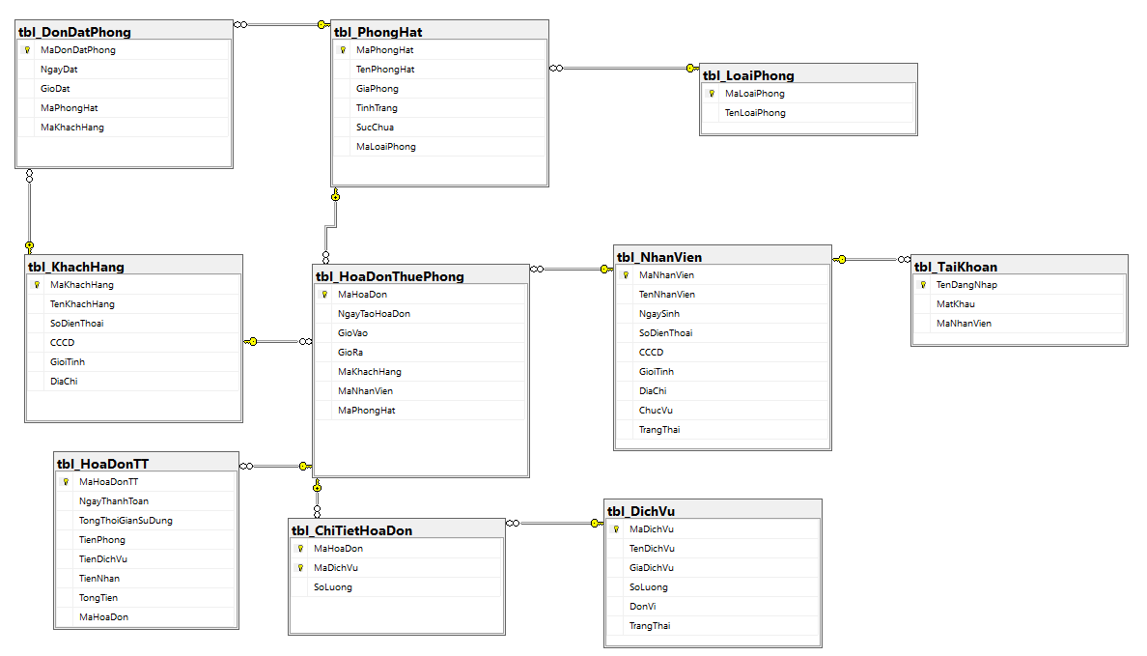

Hình 3: Sơ đồ trên HQT CSDL

### 2.2. Các ràng buộc toàn vẹn trong CSDL

#### 2.2.1. Bảng Đơn đặt Phòng

| **STT** | **Công việc** | **Kiểu dữ liệu** | **Cho phép giá trị null** |
| --- | --- | --- | --- |
| 1 | MaDonDatPhong | varchar(10) | Primary key |
| 2 | NgayDat | smalldatetime | Cho phép |
| 3 | GioDat | smalldatetime | Cho phép |
| 4 | TrangThai | varchar(30) | Cho phép |
| 5 | MaPhongHat | varchar(10) | Không |
| 6 | MaKhachHang | varchar(10) | Không |

#### 2.2.2. Bảng Phòng Hát

| **STT** | **Công việc** | **Kiểu dữ liệu** | **Cho phép giá trị null** |
| --- | --- | --- | --- |
| 1 | MaPhongHat | varchar(10) | Primary key |
| 2 | TenPhongHat | varchar(30) | Cho phép |
| 3 | GiaPhong | float | Cho phép |
| 4 | TinhTrang | varchar(30) | Cho phép |
| 5 | SucChua | int | Cho phép |
| 6 | MaLoaiPhong | varchar(10) | Không |
| 7 | MaHoaDon | varchar(10) | Không |

#### 2.2.3. Bảng loại phòng

| **STT** | **Công việc** | **Kiểu dữ liệu** | **Cho phép giá trị null** |
| --- | --- | --- | --- |
| 1 | MaLoaiPhong | varchar(10) | Primary key |
| 2 | TenLoaiPhong | varchar(30) | Cho phép |

#### 2.2.4. Bảng Nhân viên

| **STT** | **Công việc** | **Kiểu dữ liệu** | **Cho phép giá trị null** |
| --- | --- | --- | --- |
| 1 | MaNhanVien | varchar(10) | Primary key |
| 2 | TenNhanVien | varchar(50) | Cho phép |
| 3 | NgaySinh | smalldatetime | Cho phép |
| 4 | SoDienThoai | varchar(20) | Cho phép |
| 5 | CCCD | varchar(20) | Cho phép |
| 6 | GioiTinh | bit | Cho phép |
| 7 | DiaChi | varchar(50) | Cho phép |
| 8 | ChucVu | varchar(30) | Cho phép |
| 9 | TrangThai | varchar(30) | Cho phép |

#### 2.2.5. Bảng Khách hàng

| **STT** | **Công việc** | **Kiểu dữ liệu** | **Cho phép giá trị null** |
| --- | --- | --- | --- |
| 1 | MaKhachHang | varchar(10) | Primary key |
| 2 | TenKhachHang | varchar(50) | Cho phép |
| 3 | SoDienThoai | varchar(20) | Cho phép |
| 4 | CCCD | varchar(20) | Cho phép |
| 5 | GioiTinh | bit | Cho phép |
| 6 | DiaChi | varchar(50) | Cho phép |

#### 2.2.6. Bảng hóa đơn thuê phòng

| **STT** | **Công việc** | **Kiểu dữ liệu** | **Cho phép giá trị null** |
| --- | --- | --- | --- |
| 1 | MaHoaDon | varchar(10) | Primary key |
| 2 | NgayTaoHoaDon | smalldatetime | Cho phép |
| 3 | GioVao | smalldatetime | Cho phép |
| 4 | GioRa | smalldatetime | Cho phép |
| 5 | TienNhan | float | Cho phép |
| 6 | MaKhachHang | varchar(10) | Không |
| 7 | MaNhanVien | varchar(10) | Không |
| 8 | MaCTHD | varchar(10) | Không |

**2.2.7. Bảng chi tiết hóa đơn**

| **STT** | **Công việc** | **Kiểu dữ liệu** | **Cho phép giá trị null** |
| --- | --- | --- | --- |
| 1 | MaHoaDon | varchar(10) | Primary key |
| 2 | MaDichVu | varchar(10) | Primary key |
| 3 | GiaDichVu | float | Cho phép |
| 4 | SoLuong | int | Cho phép |

#### 2.2.8. Bảng dịch vụ

| **STT** | **Công việc** | **Kiểu dữ liệu** | **Cho phép giá trị null** |
| --- | --- | --- | --- |
| 1 | MaDichVu | varchar(10) | Primary key |
| 2 | TenDichVu | varchar(30) | Cho phép |
| 3 | GiaDichVu | float | Cho phép |
| 4 | SoLuong | int | Cho phép |
| 5 | DonVi | varchar(20) | Cho phép |
| 6 | TrangThai | varchar(30) | Cho phép |

**2.2.9. Bảng Tài khoản**

| **STT** | **Công việc** | **Kiểu dữ liệu** | **Cho phép giá trị null** |
| --- | --- | --- | --- |
| 1 | TenDangNhap | varchar(20) | Primary key |
| 2 | MatKhau | varchar(20) | không |
| 3 | MaNhanVien | varchar(10) | không |

## 3. Một số màn hình thiết kế:

### 3.1. Màn hình đăng nhập

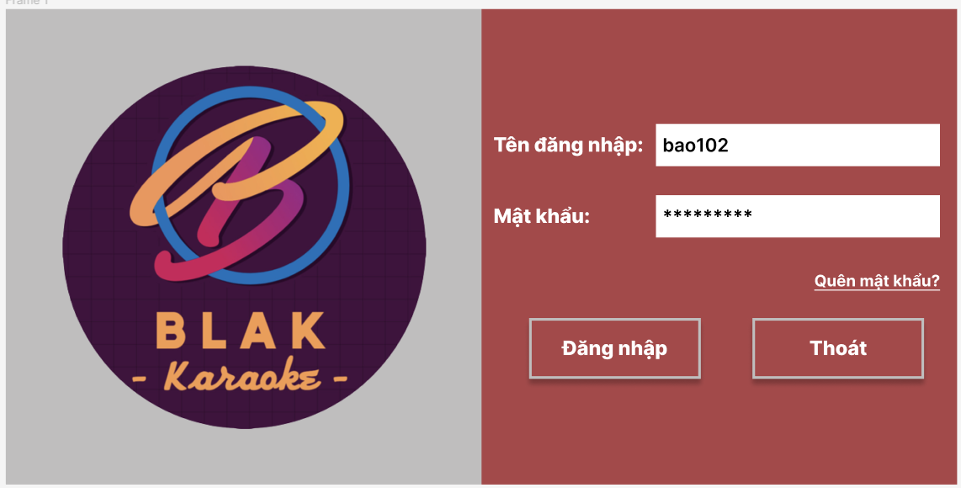

Mô tả:

* Tạo 1 button Đăng nhập: Dùng để đăng nhập
* Tạo 1 button Thoát: Dùng để thoát chương trình
* Tạo 1 label Quên mật khẩu: click vào hiện giao diện quên mật khẩu

### 3.2. Màn hình quên mật khẩu

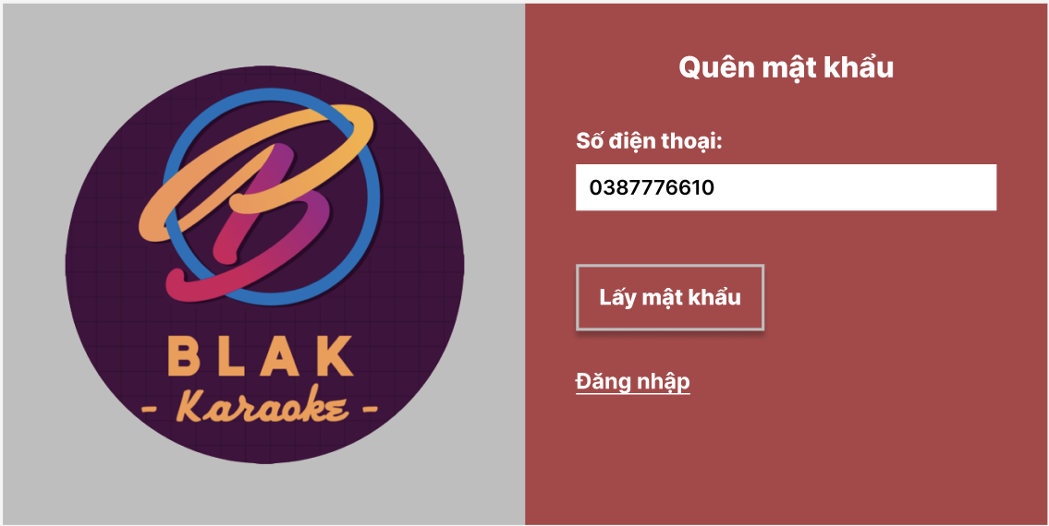

Mô tả:

* Tạo 1 button Lấy mật khẩu: Dùng để lấy lại mật khẩu khi nhập số điện thoại
* Tạo 1 label Đăng nhập: Dùng để quay lại giao diện đăng nhập

### 3.3. Màn hình chính

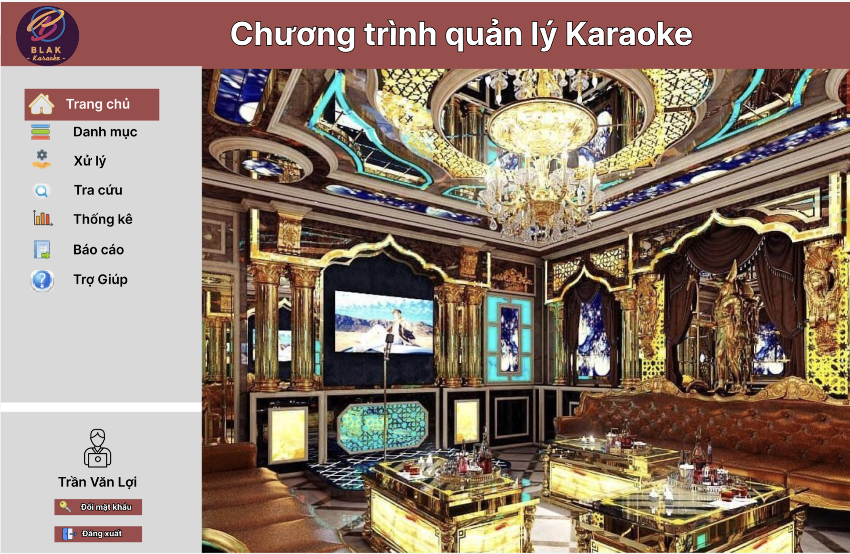

Mô tả:

* Giao diện chính có một danh sách menu đa cấp bên trái
* Dưới danh sách menu có phần cho quản lý tài khoản khi đăng nhập thành công vào hệ thống (nhân viên hoặc người quản lý) ,bao gồm:
* 1 button “Đổi mật khẩu” dùng để đổi mật khẩu khi cần thiết.
* 1 button “Đăng xuất” dùng để thoát quyền truy cập tài khoản vào hệ thống.

### 3.4. Màn hình đổi mật khẩu

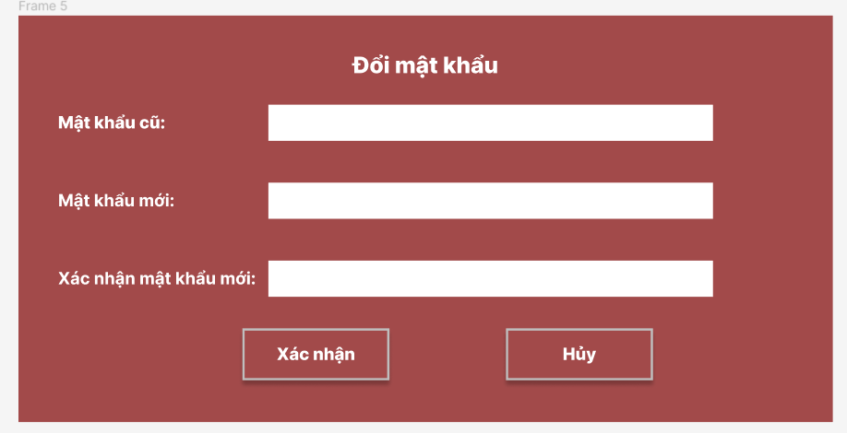

Mô tả:

* Tạo 3 JTextFiled Nhập mật khẩu cũ, mật khẩu mới và xác nhận mật khẩu mới.
* Tạo 1 button Xác nhận để xác nhận đổi mật khẩu
* Tạo 1 button Hủy để hủy bỏ yêu cầu đổi mật khẩu

### 3.5. Màn hình quản lý nhân viên

Mô tả:

* Vào danh mục chọn nhân viên để hiển thị giao diện nhân viên.
* Gồm có các thông tin của nhân viên
* Tạo 1 button “Thêm” để thêm nhân viên vào hệ thống
* Tạo 1 button “Cập nhật” để cập nhật các thông tin cần thiết của nhân viên
* Tạo 1 button “Làm mới” để xóa dữ liệu trên JTextField
* Tạo 1 danh sách nhân viên đã và đang làm việc có trong hệ thống

### 3.6. Màn hình quản lý khách hàng

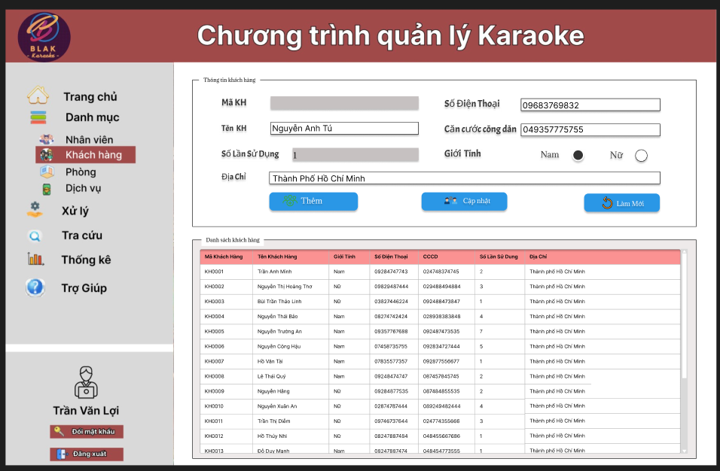

Mô tả:

* Vào danh mục chọn khách hàng để hiển thị giao diện khách hàng
* Gồm các thông tin muốn quản lý của một khách hàng và danh sách hiển thị các khách hàng sẵn có trong hệ thống.
* Các button sẽ thực hiện các chức năng xử lý các thông tin khách hàng trong hệ thống, bao gồm:
* 1 button “Thêm” để thêm khách hàng mới vào hệ thống.
* 1 button “Cập nhật” để cập nhật các thông tin cần thiết của khách hàng.
* 1 button “Làm mới” để xóa các dòng dữ liệu nhập trên JTextField.

### 3.7. Màn hình quản lý phòng hát

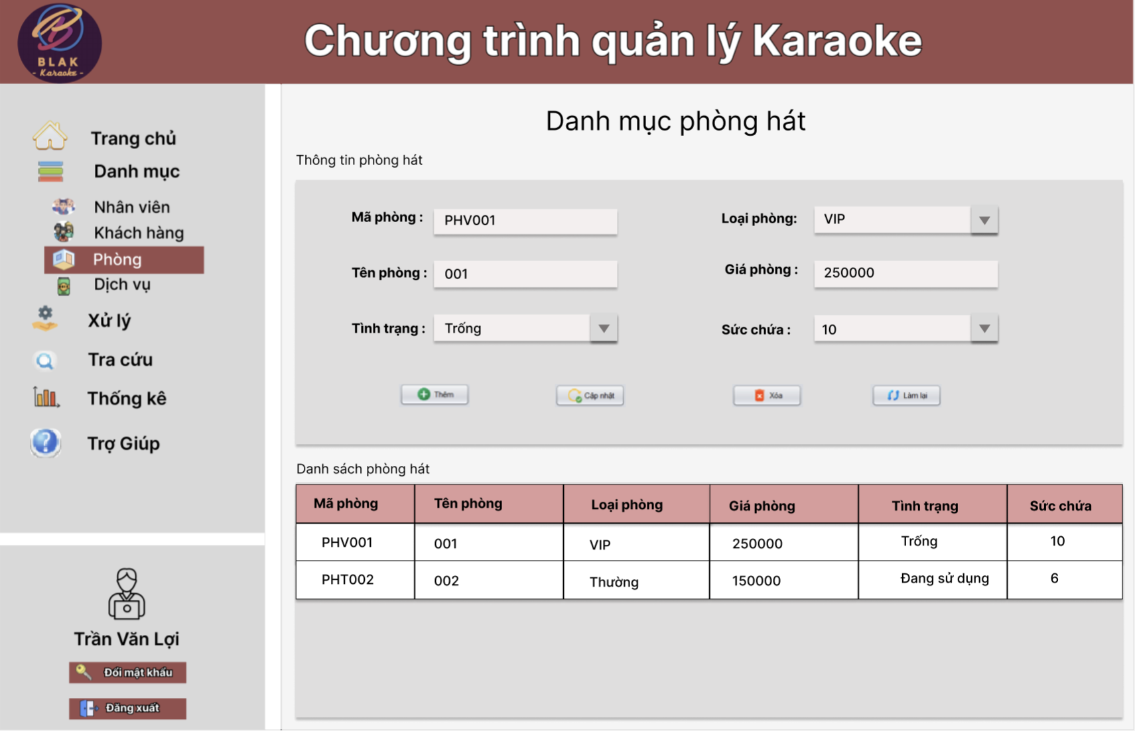

Mô tả:

* Vào danh mục chọn Phòng để hiển thị giao diện Phòng hát
* Giao diện gồm các thông tin quản lý của một phòng hát và một danh sách phòng hát sẵn có trong hệ thống.
* Các button sẽ thực hiện các chức năng xử lý các thông tin phòng hát trong hệ thống, bao gồm:
* 1 button “Thêm” để thêm phòng hát mới vào hệ thống
* 1 button “Cập nhật” để cập nhật các thông tin cần thiết của phòng hát
* 1 button “Làm mới” để xóa các dòng dữ liệu nhập trên JTextField
* 1 button “Xóa” để xóa các phòng không còn sử dụng được ra khỏi danh sách

### 3.8. Màn hình quản lý dịch vụ

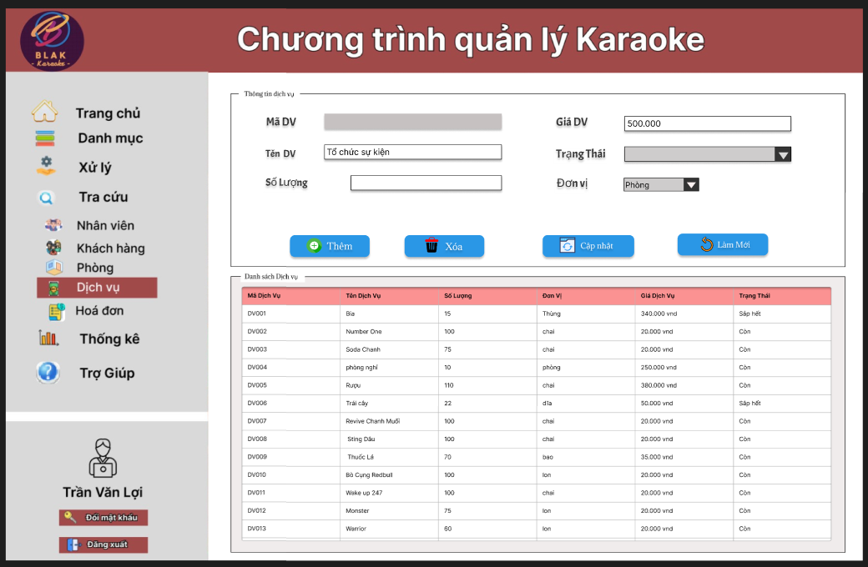

Mô tả:

* Vào danh mục chọn Dịch vụ để hiển thị giao diện Quản Lý Dịch Vụ.
* Gồm các thông tin của một dịch vụ và hiển thị danh sách của các dịch vụ sẵn có trong hệ thống.
* Các button sẽ thực hiện các chức năng xử lý các thông tin dịch vụ trong hệ thống, bao gồm:
* 1 button “Thêm” để thực hiện thêm mới một dịch vụ vào hệ thống.
* 1 button “Xóa” để thực hiện xóa một dịch vụ không cần thiết hay không còn sử dụng.
* 1 button “Cập nhật” để cập nhật các thông tin dịch vụ muốn thay đổi.
* 1 button “Làm mới” để xóa các dòng dữ liệu trên JTextField.

### 3.9. Màn hình lập phiếu đặt phòng

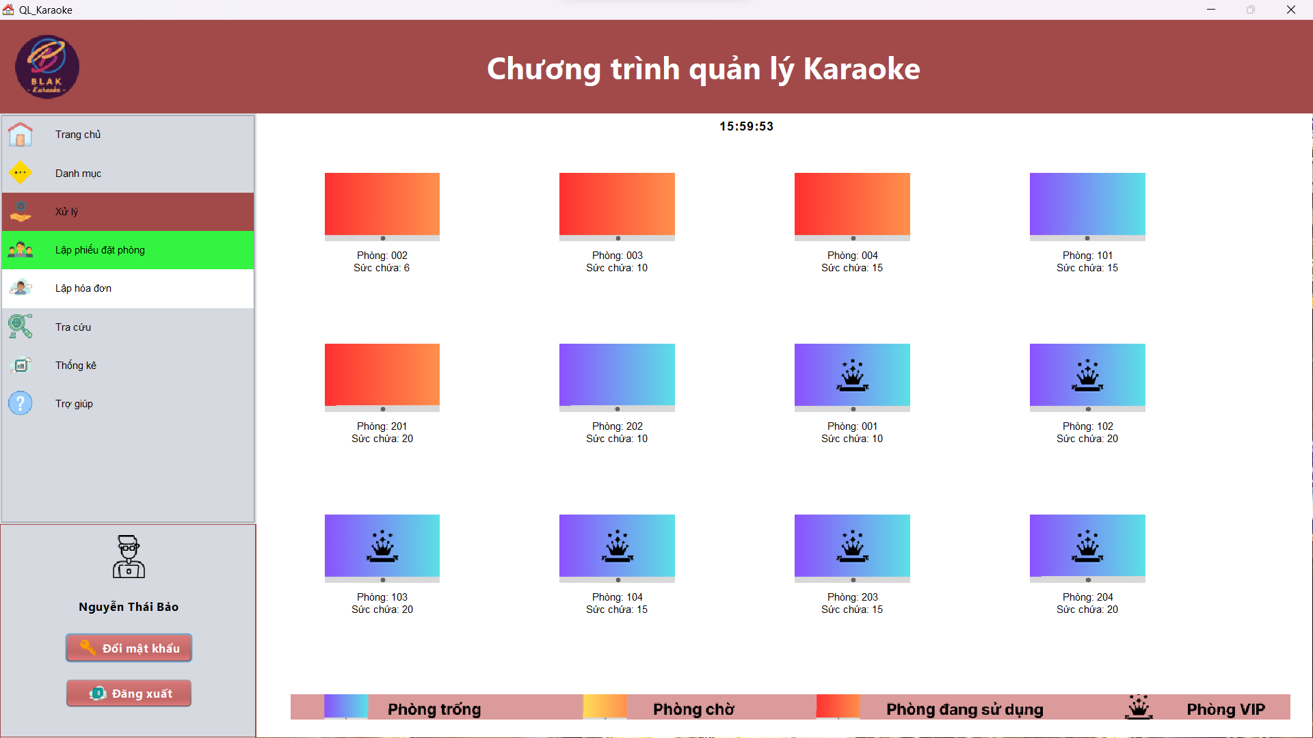

Mô tả:

* Giao diện chính là một danh sách các phòng hát sẵn có trong chương trình bao gồm các thông tin như số thứ tự Phòng, sức chứa.
* Có button điều hướng chuyển qua các phòng hát khác trong hệ thống.
* Thanh chú thích màu sắc và icon tương ứng với loại phòng mà khách hàng muốn sử dụng, bao gồm:
* Màu xanh lam: Phòng trống
* Màu vàng: Phòng chờ
* Màu đỏ: Phòng đang sử dụng
* icon Vương Miện: Phòng VIP

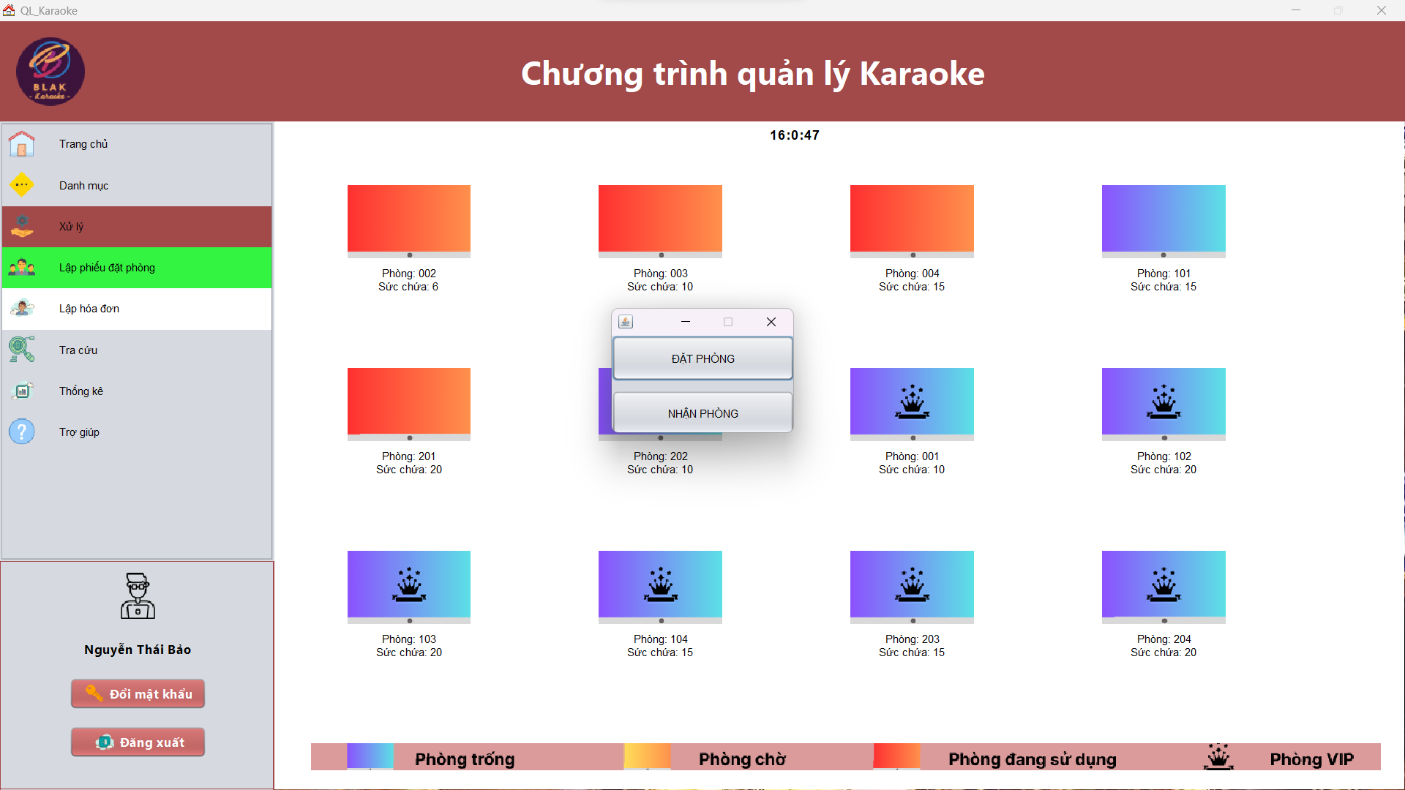

Mô tả:

- Khi click vào phòng trống hệ thống sẽ hiện 2 lựa chọn : Đặt phòng và nhận phòng

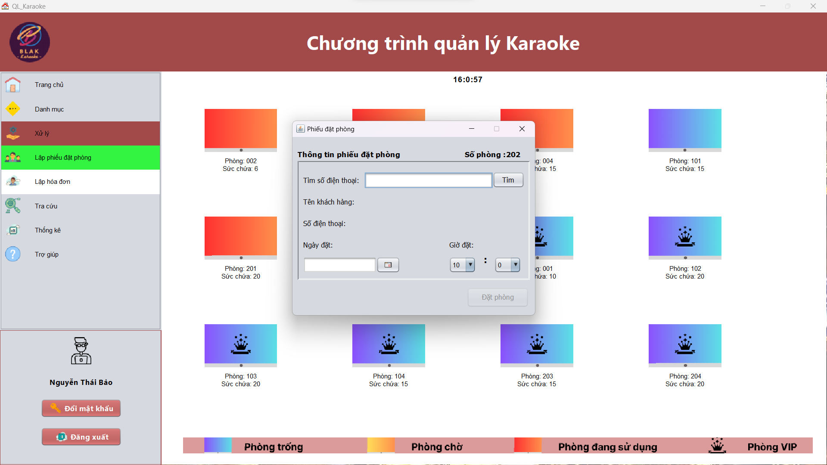

⇒ Khi chọn đặt phòng : sẽ hiện phiếu đặt phòng có thể chọn ngày giờ

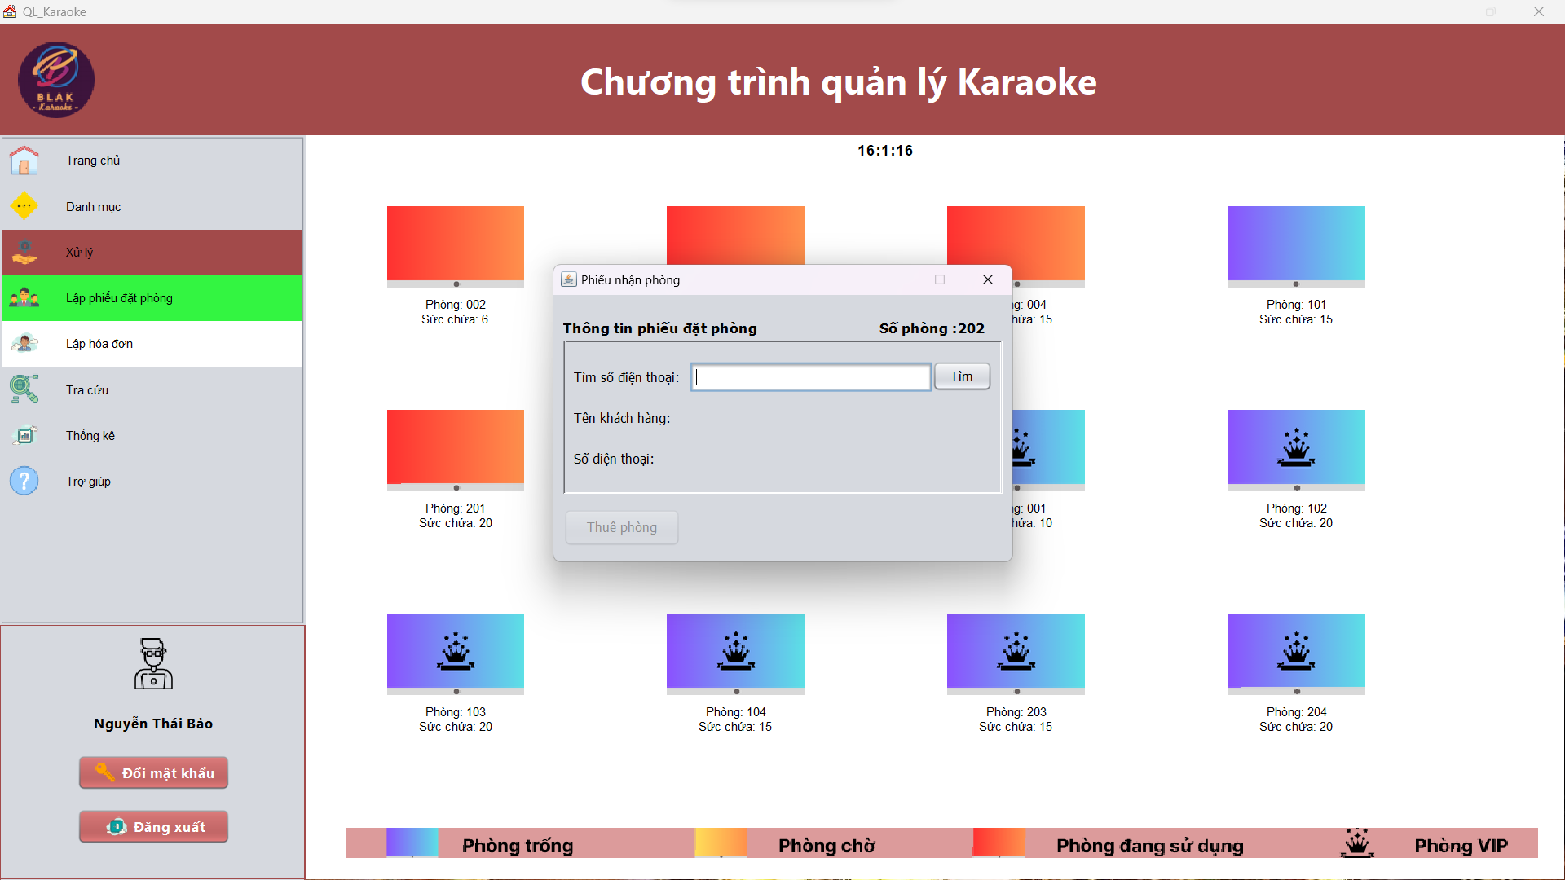

⇒ Khi chọn nhận phòng : sẽ hiện lên phiếu nhận phòng. Chỉ cần nhập số điện thoại khách hàng và nhận phòng hệ thống sẽ tự động lấy giờ vào là giờ hiện tại và ngày nhận phòng cũng là ngaỳ hiện tại

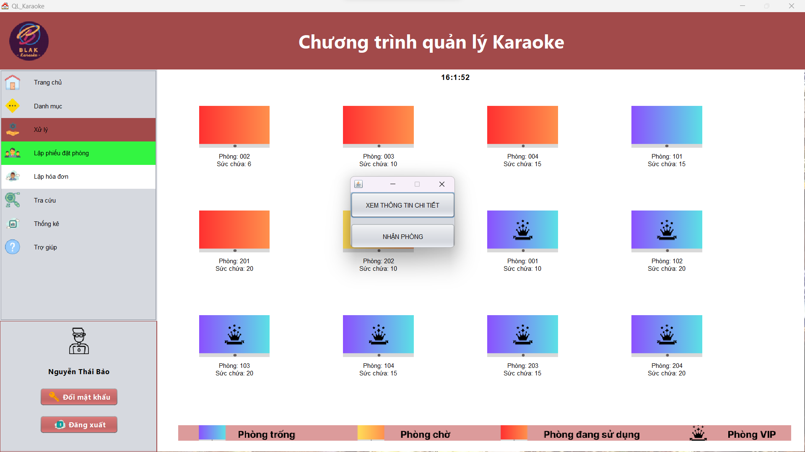

Mô tả:

- Khi click vào phòng chờ hệ thống sẽ hiện 2 lựa chọn : Xem thông tin chi tiết và nhận phòng

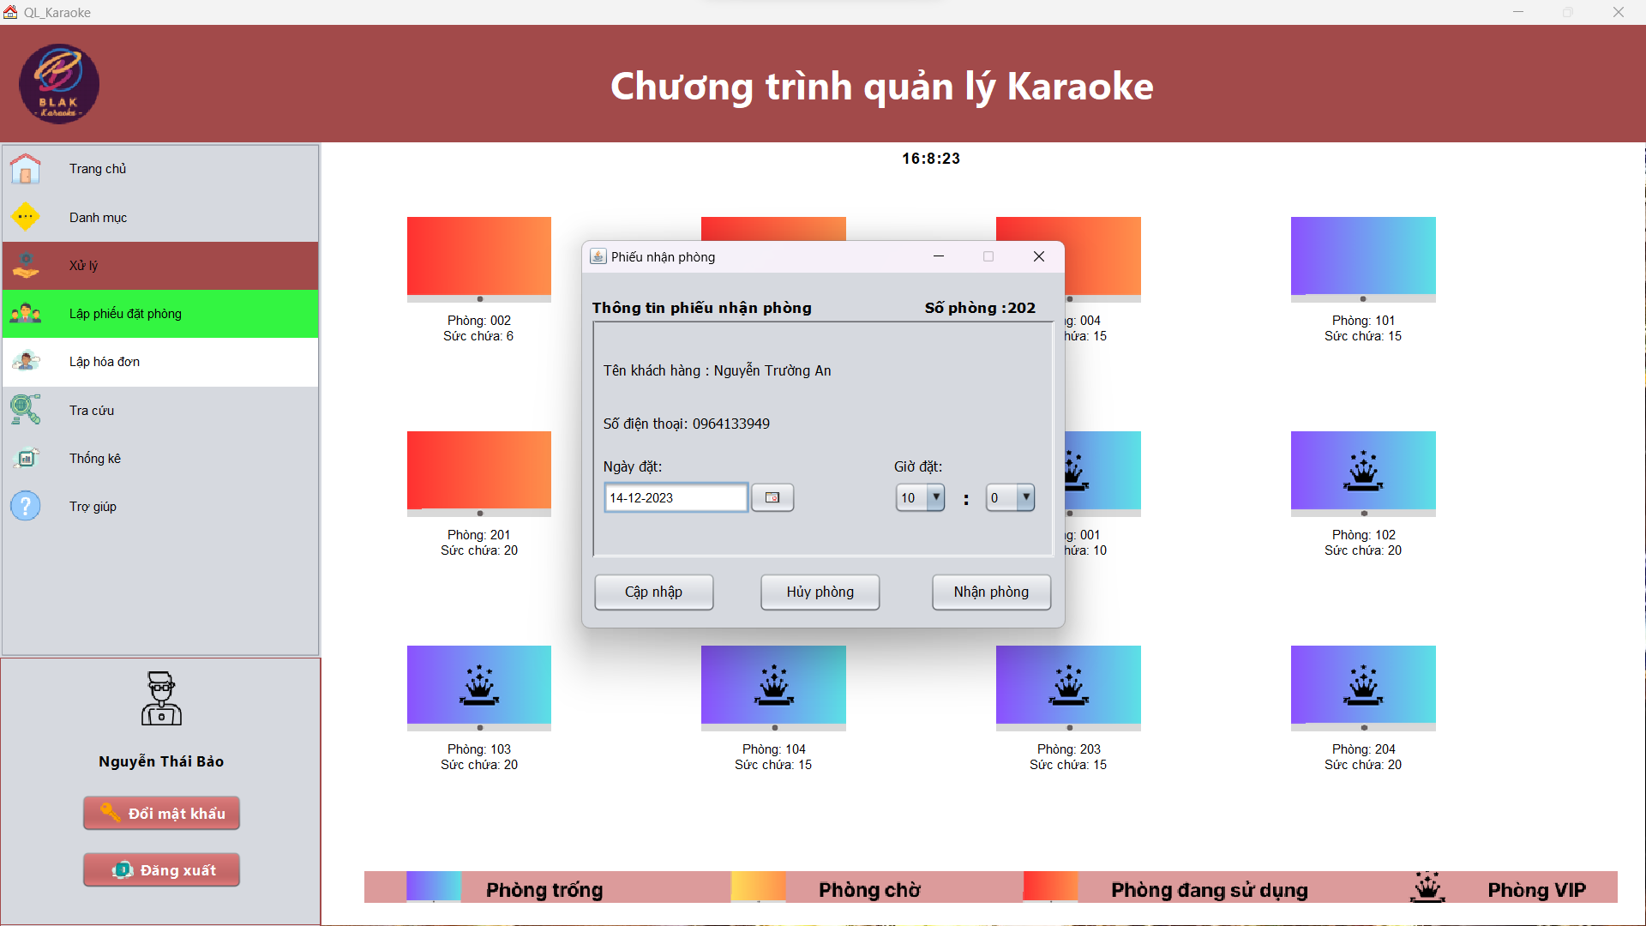

⇒ Khi chọn xem thông tin chi tiết : sẽ hiện phiếu đặt phòng chứa thông tin khách hàng và thông tin phòng đã đặt trước (bao gồm ngày đặt và giờ đặt)

Người quản lý hoặc nhân viên có thể chọn cập nhập xóa hoặc nhận phòng sử dụng luôn

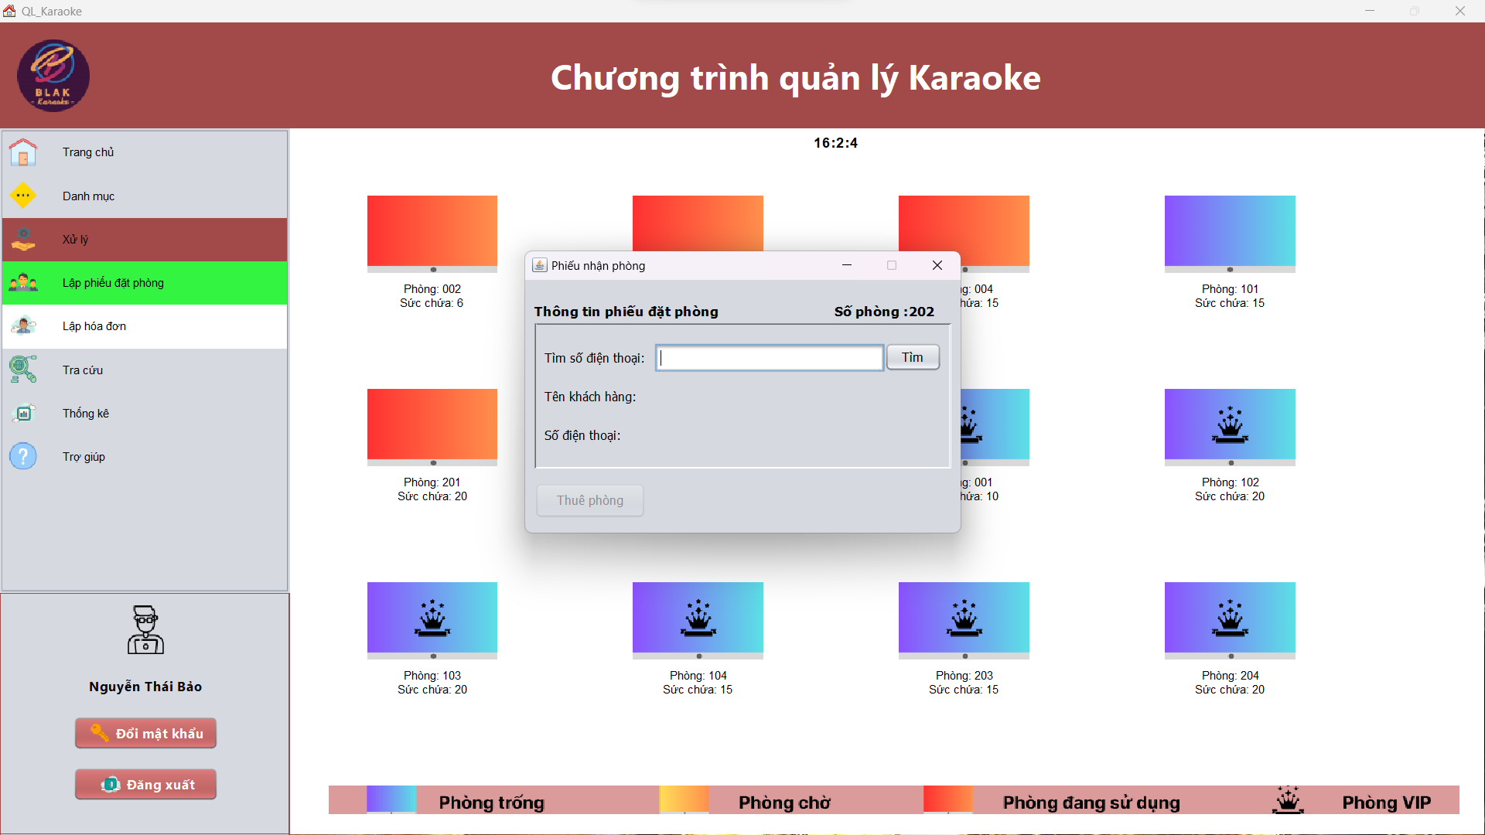

⇒ Khi chọn nhận phòng : sẽ hiện lên phiếu nhận phòng. Chỉ cần nhập số điện thoại khách hàng và nhận phòng hệ thống sẽ tự động lấy giờ vào là giờ hiện tại và ngày nhận phòng cũng là ngaỳ hiện tại

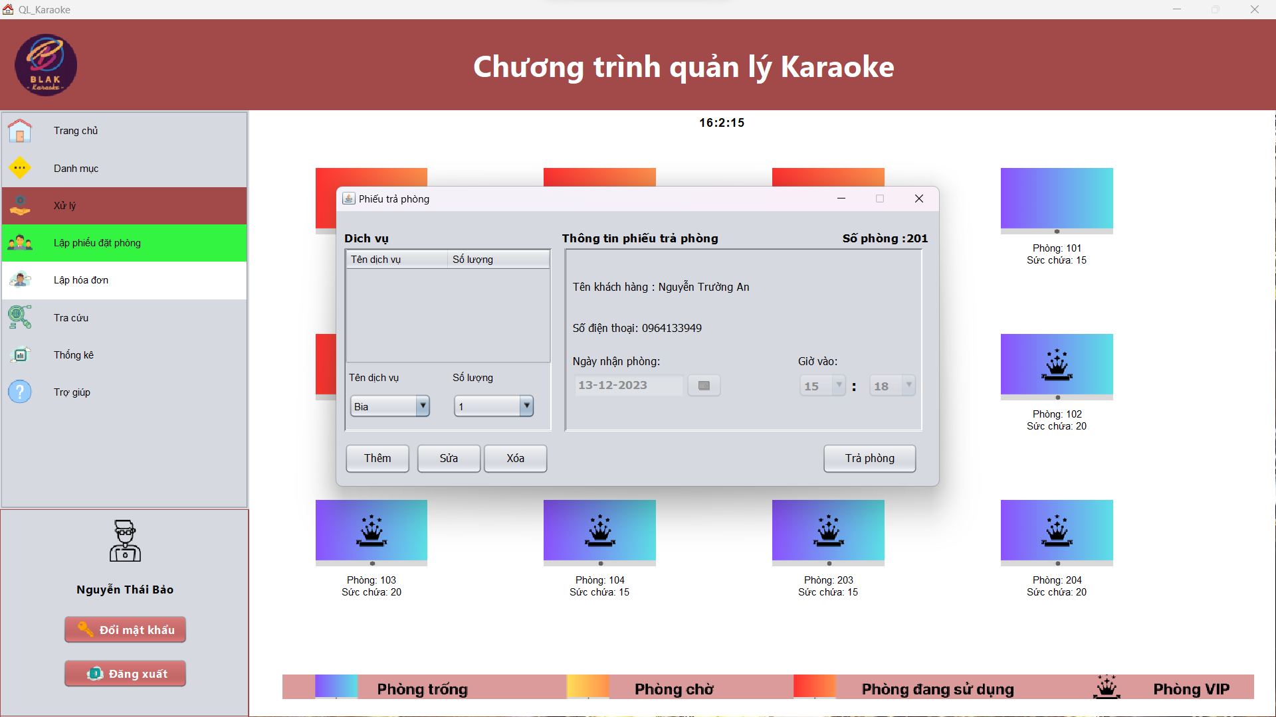

Mô tả:

- Khi click vào phòng đang sử dụng hệ thống sẽ hiện phiếu trả phòng: Xem thông tin chi tiết của phòng đang được sử dụng

### 3.10. Màn hình lập hóa đơn

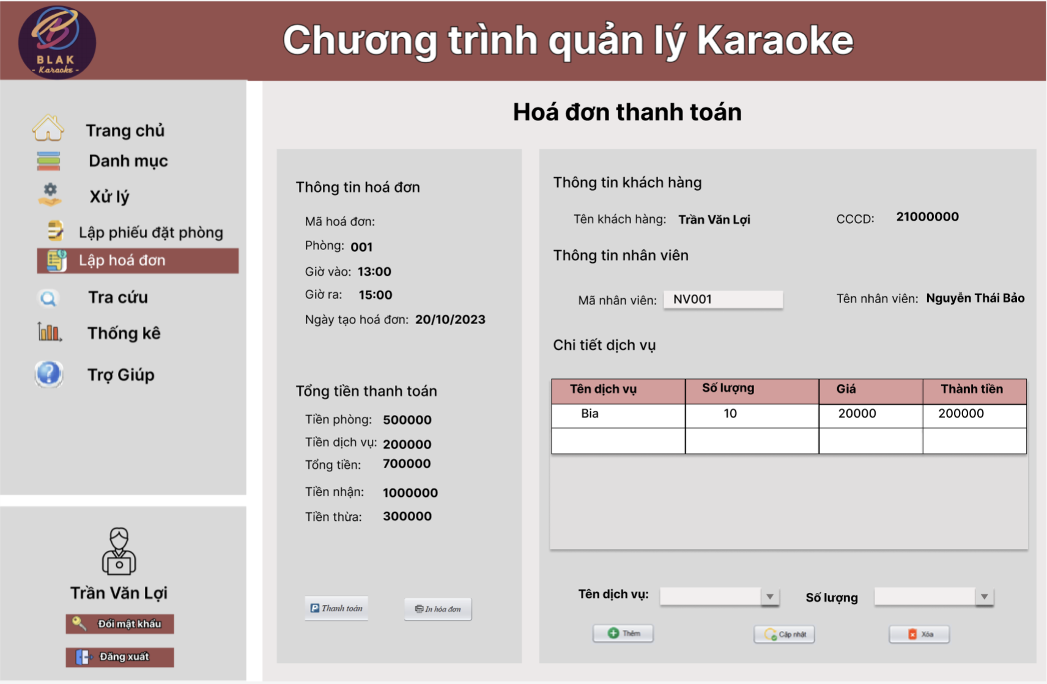

Mô tả:

* Tổng quan: Gồm các thông tin về hóa đơn, thông tin khách hàng, thông tin nhân viên, tổng tiền thanh toán, bảng chi tiết dịch vụ và bảng khách hàng chưa thanh toán
* Button Thêm dùng để thêm các dịch vụ sử dụng cho phòng của khách hàng thuê
* Button cập nhật dùng để thay đổi dịch vụ hoặc số lượng phù hợp
* Button Xóa dùng để xóa những dịch vụ mà khách hàng không sử dụng
* Button Thanh toán dùng để thanh toán hóa đơn cho khách hàng
* Button In hóa đơn dùng để xuất hóa đơn cho khách hàng

### 3.11. Màn hình tra cứu nhân viên

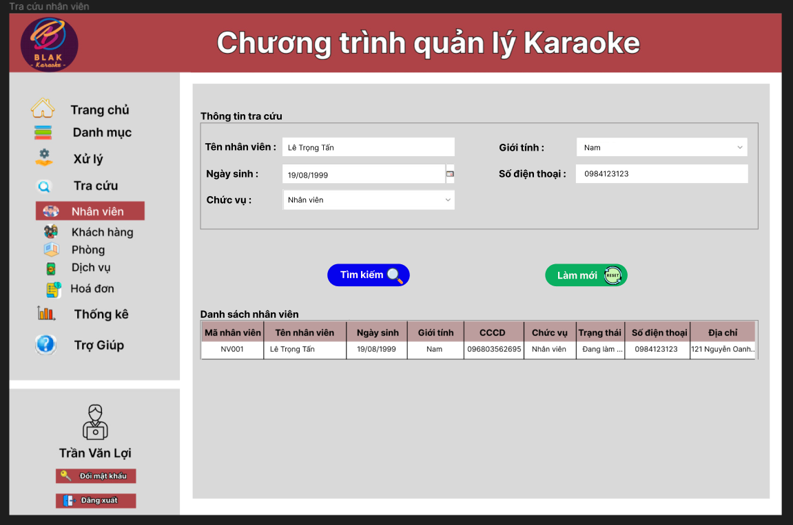

Mô tả:

* Tổng quan: Gồm có thông tin tra cứu, Danh sách nhân viên
* Button Tìm kiếm dùng để tìm kiếm thông tin nhân viên theo các tiêu chí trên thông tin tra cứu
* Button Làm mới dùng để xóa trắng các thông tin nhập trên thông tin tra cứu

### 3.12. Màn hình tra cứu khách hàng

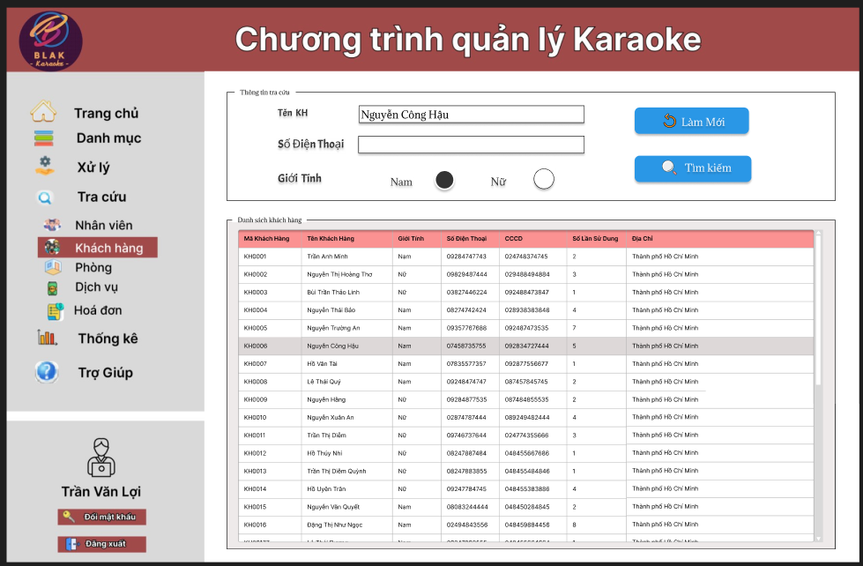

Mô tả:

* Tổng quan: Gồm một số thông tin tìm kiếm cơ bản của một khách hàng như Tên, Số Điện Thoại, Giới Tính với các nút xử lý như Tìm Kiếm, Làm Mới ở trên và hiển thị một danh sách của các khách hàng sẵn có trong hệ thống ở dưới.
* Chức năng chính: Cho phép nhân viên hoặc người quản lý có thể tìm kiếm một khách hàng theo tên , Số Điện Thoại và Giới Tính.
* Các trường hợp xảy ra:
* Tìm kiếm thành công: Nhân Viên hoặc Người quản lý sẽ nhìn thấy khách hàng hiển thị ở danh sách khách hàng theo yêu cầu tìm kiếm.
* Tìm kiếm không thành công: Nhân viên hoặc người quản lý sẽ không nhìn thấy thông tin của khách hàng tìm kiếm theo yêu cầu hoặc họ nhập đã nhập sai thông tin muốn tìm kiếm. Đồng thời, họ sẽ nhận được thông báo thông tin không hợp lệ và sẽ tiến hàng nhập lại thông tin tìm kiếm.
* Các button xử lý, bao gồm:
* Nút “Làm Mới” : sẽ xóa các dòng dữ liệu đã nhập hoặc nhập sai trên JTextField.
* Nút “Tìm Kiếm” : sẽ thực hiện yêu cầu truy vấn đến thông tin của khách hàng muốn tìm kiếm.

### 3.13. Màn hình tra cứu phòng

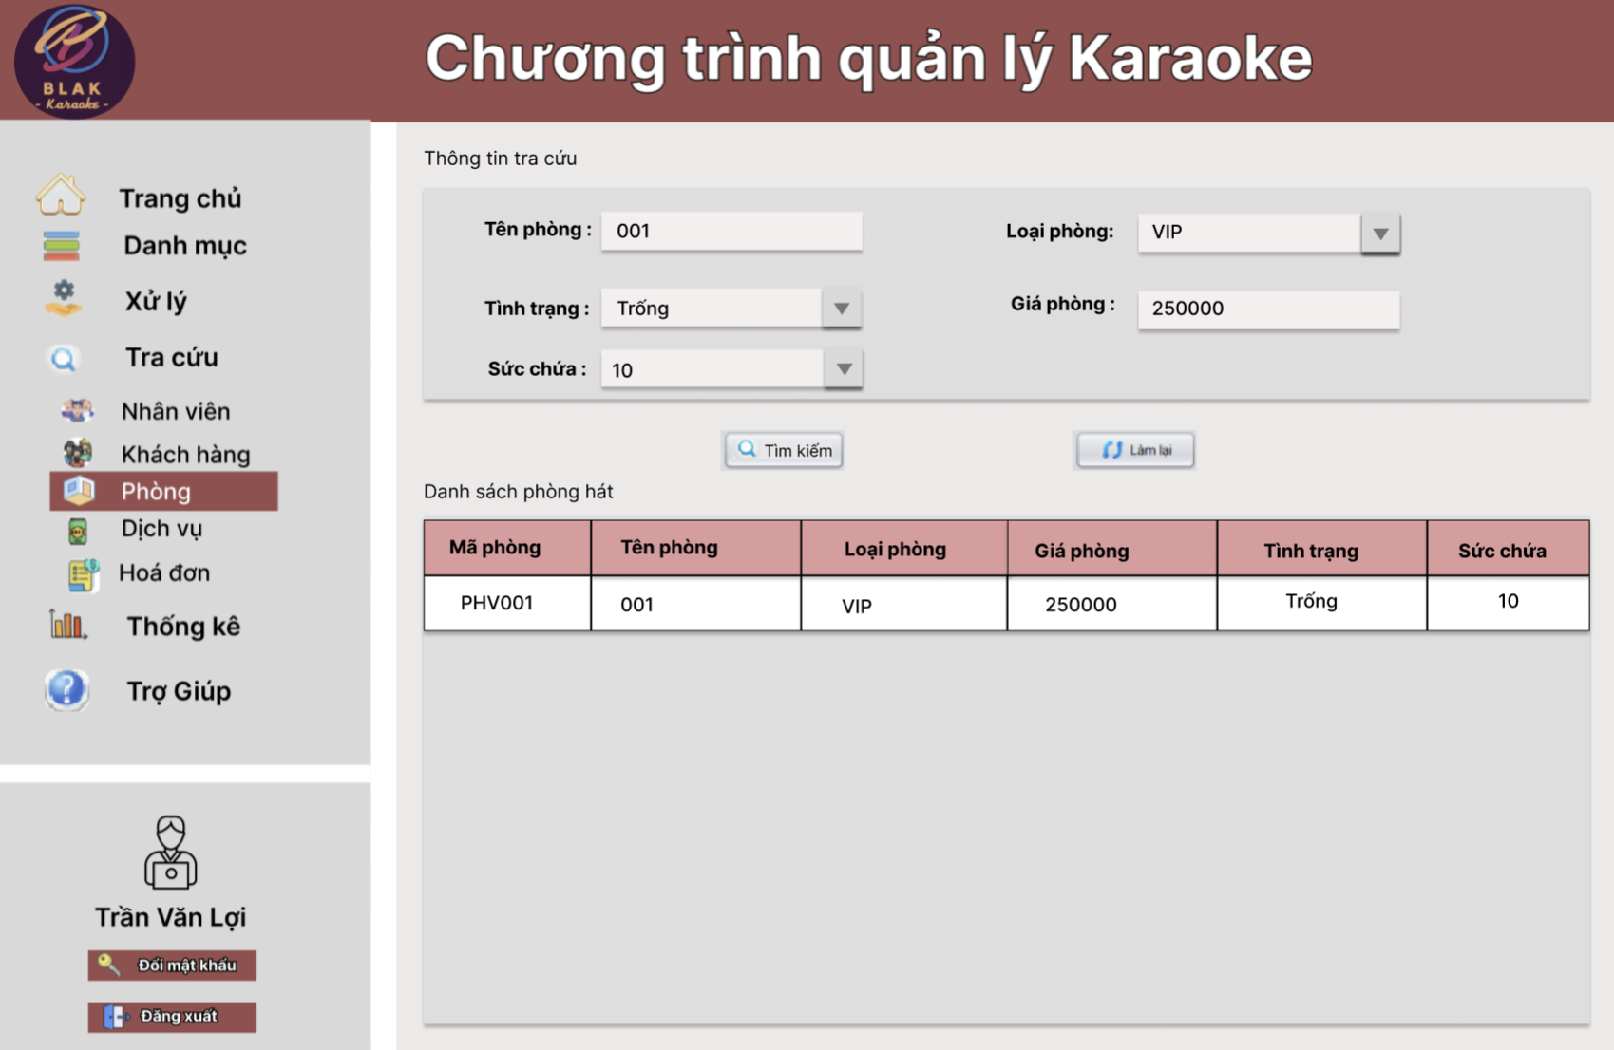

Mô tả:

* Tổng quan: Gồm 2 thông tin tìm kiếm cơ bản của một phòng hát như Tên phòng và Loại Phòng, Tình trạng, giá phòng hoặc sức chứa với các nút xử lý như Tìm Kiếm, Làm Mới ở trên và hiển thị một danh sách của phòng hát có thông tin muốn tìm kiếm ở bên dưới.
* Chức năng chính: Cho phép nhân viên hoặc người quản lý có thể tra cứu một phòng hát theo bất kỳ thông tin nào của một phòng hát sẵn có (trừ giá phòng).
* Các trường hợp xảy ra:
* Tìm kiếm thành công: Nhân Viên hoặc Người quản lý sẽ nhìn thấy phòng hát có các thông tin chi tiết hiển thị ở danh sách phòng hát theo yêu cầu tìm kiếm.
* Tìm kiếm không thành công: Nhân viên hoặc người quản lý sẽ không nhìn thấy thông tin của phòng hát tìm kiếm theo yêu cầu hoặc họ nhập đã nhập sai thông tin muốn tìm kiếm. Đồng thời, họ sẽ nhận được thông báo thông tin không hợp lệ và sẽ tiến hàng nhập lại thông tin tìm kiếm.
* Các button xử lý, bao gồm:
* Nút “Làm Mới” : sẽ xóa các dòng dữ liệu đã nhập hoặc nhập sai trên JTextField.
* Nút “Tìm Kiếm” : sẽ thực hiện yêu cầu truy vấn đến thông tin của phòng hát muốn tìm kiếm.

### 3.14. Màn hình tra cứu dịch vụ

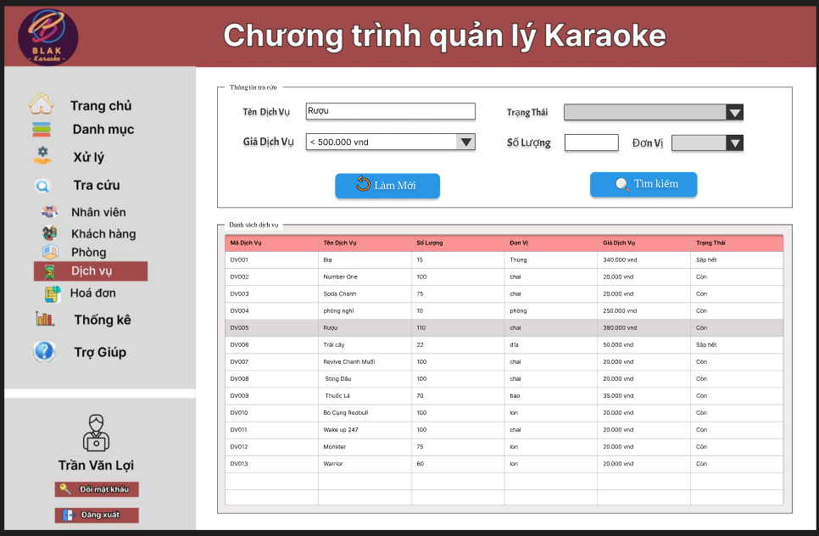

Mô tả:

* Tổng quan: Gồm một số thông tin tìm kiếm cơ bản của một dịch vụ như Tên, Giá, Trạng Thái, Số Lượng với các nút xử lý như Tìm Kiếm, Làm Mới ở trên và hiển thị một danh sách của các dịch vụ sẵn có trong hệ thống ở dưới.
* Chức năng chính: Cho phép nhân viên hoặc người quản lý có thể tìm kiếm một dịch vụ theo Tên, Giá, Trạng Thái, Số Lượng
* Các trường hợp xảy ra:
* Tìm kiếm thành công: Nhân Viên hoặc Người quản lý sẽ nhìn thấy dịch vụ hiển thị ở danh sách dịch vụ theo yêu cầu tìm kiếm.
* Tìm kiếm không thành công: Nhân viên hoặc người quản lý sẽ không nhìn thấy thông tin của dịch vụ tìm kiếm theo yêu cầu hoặc họ nhập đã nhập sai thông tin muốn tìm kiếm. Đồng thời, họ sẽ nhận được thông báo thông tin không hợp lệ và sẽ tiến hàng nhập lại thông tin tìm kiếm.
* Các button xử lý, bao gồm:
* Nút “Làm Mới” : sẽ xóa các dòng dữ liệu đã nhập hoặc nhập sai trên JTextField.
* Nút “Tìm KIếm” : sẽ thực hiện yêu cầu truy vấn đến các thông tin của dịch vụ muốn tìm kiếm.

### 3.15. Màn hình tra cứu hóa đơn

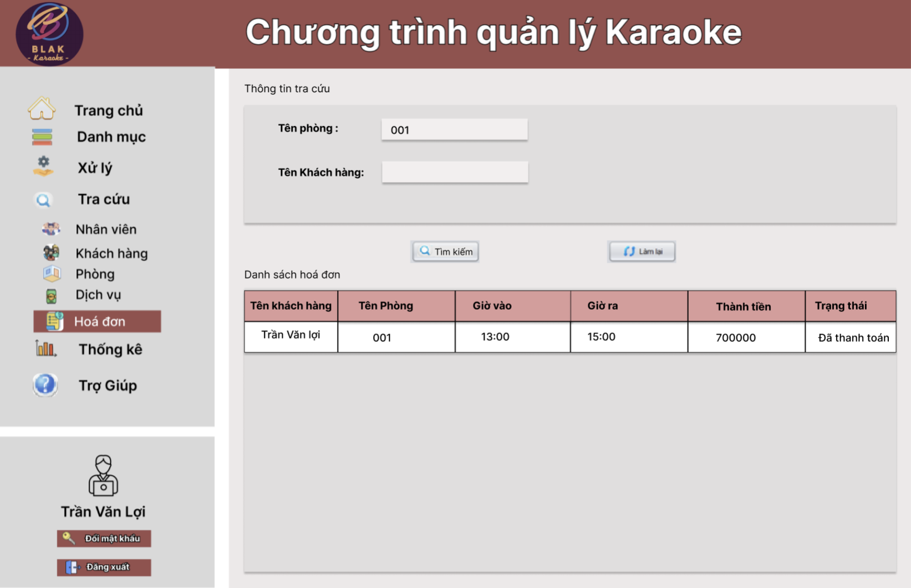

Mô tả:

* Tổng quan: Gồm 2 thông tin tìm kiếm cơ bản của một hóa đơn như Tên phòng và Tên Khách hàng với các nút xử lý như Tìm Kiếm, Làm Mới ở trên và hiển thị một danh sách của hóa đơn có thông tin muốn tìm kiếm ở bên dưới.
* Chức năng chính: Cho phép nhân viên hoặc người quản lý có thể tra cứu một hóa đơn theo Tên Phòng và Tên Khách Hàng.
* Các trường hợp xảy ra:
* Tìm kiếm thành công: Nhân Viên hoặc Người quản lý sẽ nhìn thấy hóa đơn có các thông tin chi tiết hiển thị ở danh sách hóa đơn theo yêu cầu tìm kiếm.
* Tìm kiếm không thành công: Nhân viên hoặc người quản lý sẽ không nhìn thấy thông tin của hóa đơn tìm kiếm theo yêu cầu hoặc họ nhập đã nhập sai thông tin muốn tìm kiếm. Đồng thời, họ sẽ nhận được thông báo thông tin không hợp lệ và sẽ tiến hàng nhập lại thông tin tìm kiếm.
* Các button xử lý, bao gồm:
* Nút “Làm Mới” : sẽ xóa các dòng dữ liệu đã nhập hoặc nhập sai trên JTextField.
* Nút “Tìm KIếm” : sẽ thực hiện yêu cầu truy vấn đến thông tin của hóa đơn muốn tìm kiếm.

### 3.16. Màn hình thống kê doanh thu

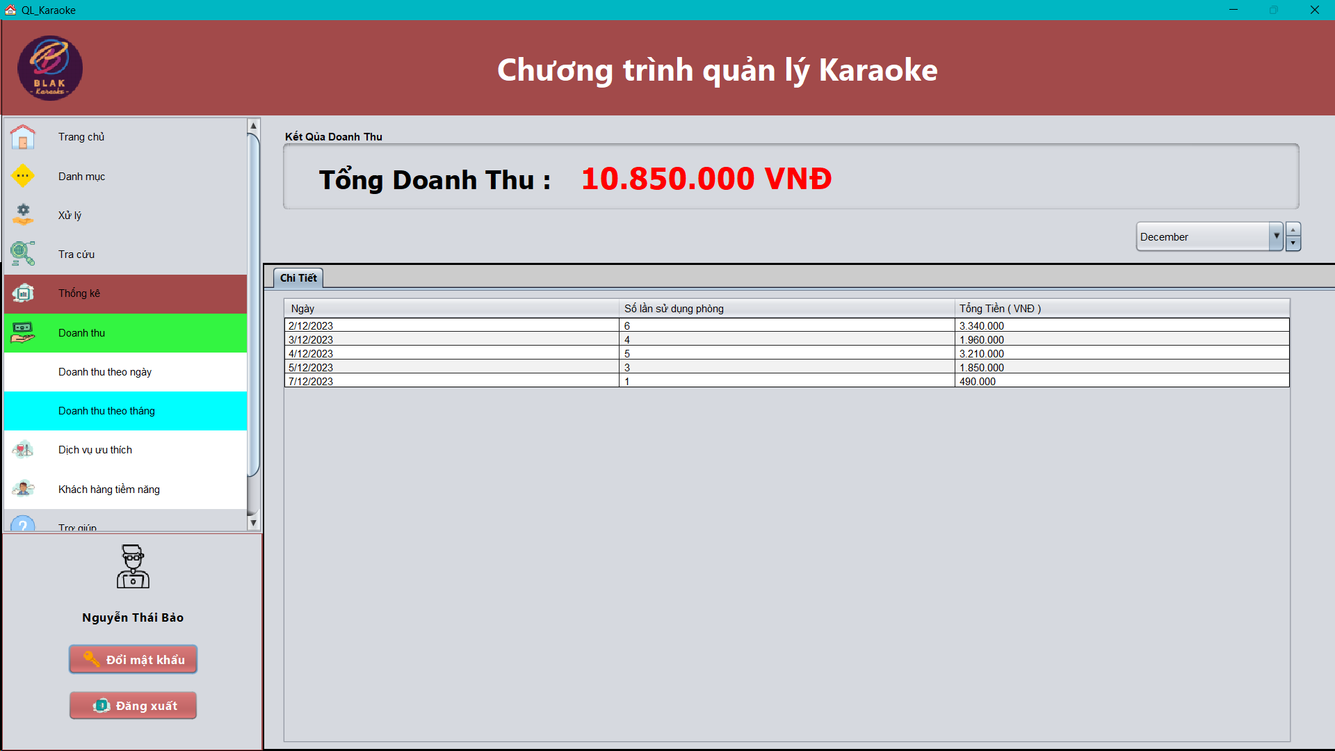

Mô tả:

* Phần ở trên gồm có các thông số thống kê lại từ bảng “Chi tiết” của các hóa đơn trong một tháng, gồm:
* Tổng Doanh Thu: Tổng số tiền thu được trong một tháng thông qua từng ngày.
* Phần ở dưới là bảng danh sách hiển thị các thông tin của các hóa đơn giao dịch trong một tháng, thông tin bao gồm:
* Ngày: Ngày trong tháng.
* Số Lần Sử dụng phòng trong một ngày.
* Tổng Tiền

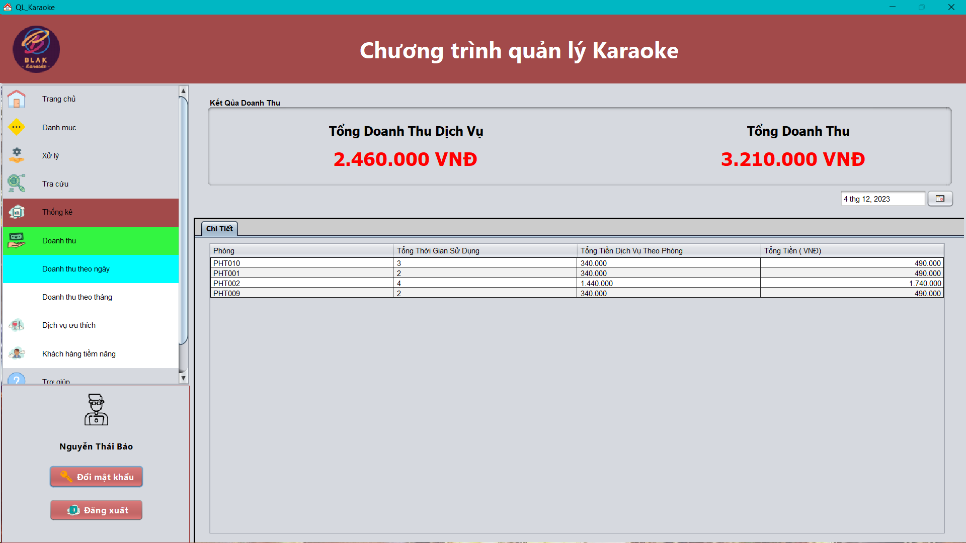

Mô tả:

* Phần ở trên gồm có các thông số thống kê lại từ bảng “Chi tiết” của các hóa đơn dựa vào phòng hát trong một ngày, gồm:
* Tổng Doanh Thu: Tổng số tiền thu được trong một ngày thông qua thành tiền các phòng tương ứng.
* Tổng doanh Thu Dịch Vụ: Tổng doanh thu dịch vụ theo phòng
* Phần ở dưới là bảng danh sách hiển thị các thông tin của các hóa đơn giao dịch trong một ngày, thông tin bao gồm:
* Tên phòng
* Tổng số thời gian sử dụng phòng tương ứng trong ngày
* Tổng tiền dịch vụ được sử dụng
* Tổng tiền

### 3.17. Màn hình thống kê dịch vụ ưu thích

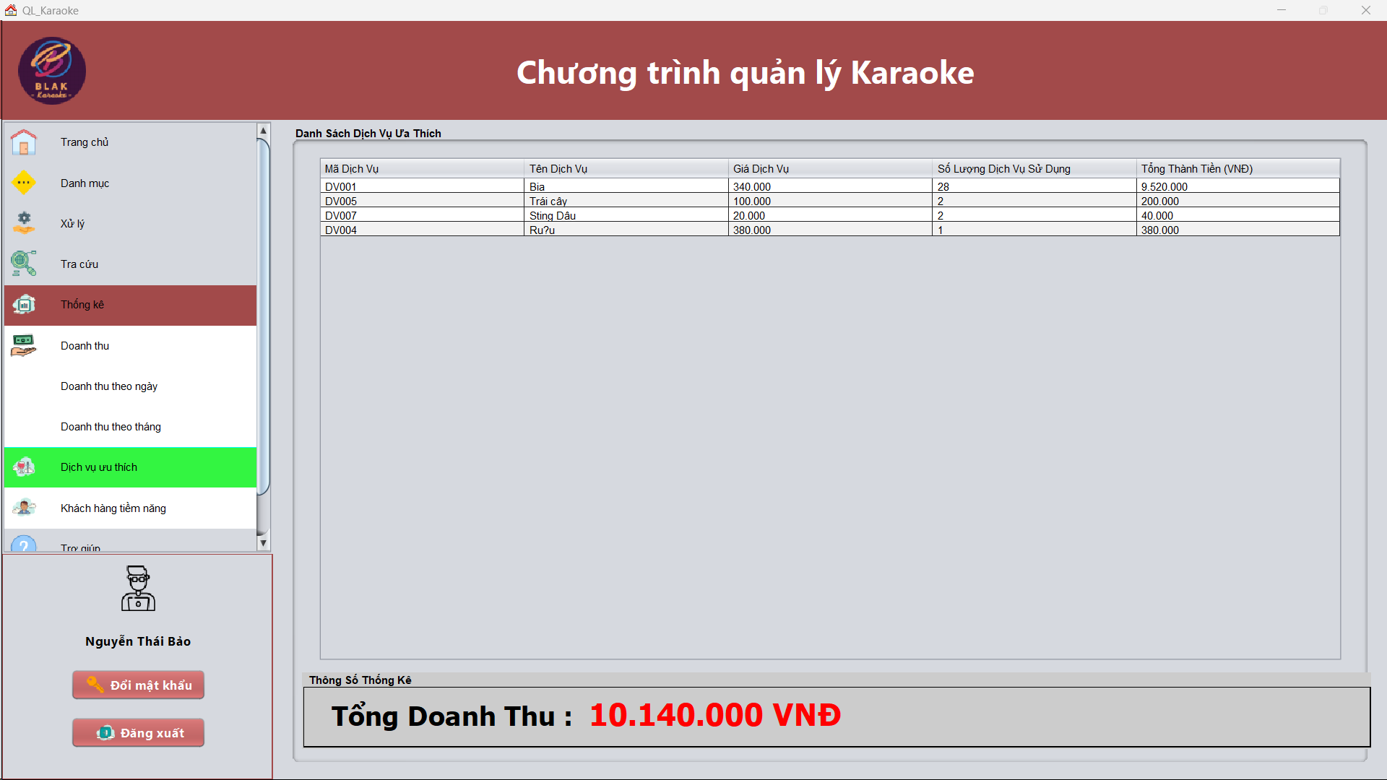

Mô tả:

* Phần ở trên là bảng danh sách hiển thị các thông tin của các dịch vụ ưa thích, thông tin bao gồm:
* Mã Dịch Vụ
* Tên Dich Vụ
* Giá Dịch Vụ
* Số Lượng Dịch Vụ Sử Dụng
* Phần ở dưới gồm có các thông số thống kê lại từ bảng thông tin của các dịch vụ ưa thích, gồm:
* Tổng doanh thu:

### 3.18. Màn hình thống kê khách hàng tiềm năng

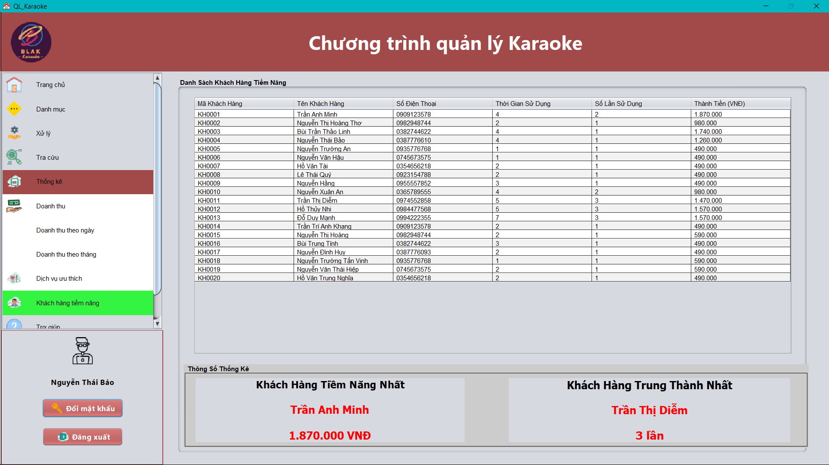

Mô tả:

* Phần ở trên là bảng danh sách hiển thị các thông tin của các khách hàng tiềm năng, thông tin bao gồm:
* Mã Khách Hàng
* Tên Khách Hàng
* Số Điện Thoại
* Thời Gian Sử Dụng
* Số Lần Sử Dụng
* Tổng Tiền
* Phần ở dưới gồm có các thông số thống kê lại từ bảng thông tin của các khách hàng tiềm năng, gồm:
* Khách hàng tiềm năng nhất:
* Khách hàng trung thành nhất: